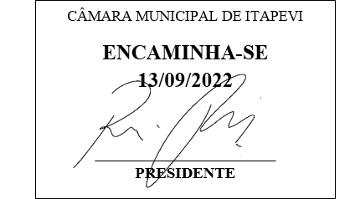**Indicação Nº 1718/2022**

**Súmula:** Solicito a instalação de uma Lixeira comunitária na Rua Maria Inez Correa de Miranda, 48, Jardim São Carlos.

**INDICO** à Mesa, depois de ouvido o douto plenário na forma regimental vigente, que seja oficiado ao Excelentíssimo Senhor Igor Soares, Prefeito do Município de Itapevi/SP, que interceda junto à secretaria competente quanto a instalação de uma lixeira comunitária na Rua Maria Inez Correa de Miranda, 48, Jardim São Carlos.

**Justificativa**

Senhor Presidente;

Senhoras Vereadoras;

Senhores Vereadores;

Trata-se de uma reivindicação dos munícipes que procuraram este vereador. Na Rua Maria Inez Correa de Miranda, altura do nº 48, existe uma viela de acesso a diversas residências e esta é uma rua comercial e têm um grande fluxo de pessoas, então considero que a falta de lixeiras de maior dimensão nas proximidades desses estabelecimentos e residências dificulta a manutenção de limpeza e higiene publica na referida rua, sendo assim os munícipes e comerciantes dali pedem a instalação de uma lixeira comunitária.

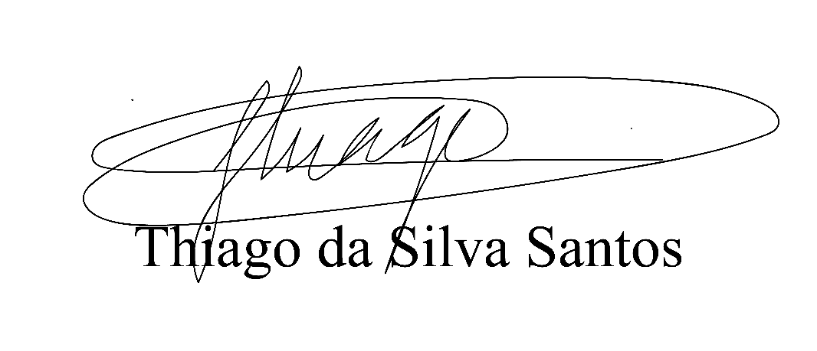 Sala das Sessões Benvindo Moreira Nery, 05 de setembro de 2022.

Vereador Thiaguinho Silva

Vice-Presidente

Líder do governo